RELATÓRIO DE RECEBIMENTO DE ANIMAIS SILVESTRES NO MÊS DE AGOSTO-SETEMBRO DO MUNICÍPIO DE VÁRZEA PAULISTA.
RG | DATA DE ENTRADA | NOME POPULAR | NOME CIENTÍFICO | OBSERVAÇÃO
39218 | 09/08/2022 | Sagui-de-tufo-preto | Callithrix penicillata | Animal encontrado em vi pública sem se movimentar
39234 | 12/08/2022 | Trinca-ferro | Saltator similis | Animais sem anilhas B.O. 10463
39235 | 12/08/2022 | Trinca-ferro | Saltator similis | Animais sem anilhas B.O. 10463
39236 | 12/08/2022 | Trinca-ferro | Saltator similis | Animais sem anilhas B.O. 10463
39237 | 12/08/2022 | Trinca-ferro | Saltator similis | Animais sem anilhas B.O. 10463
39238 | 12/08/2022 | Trinca-ferro | Saltator similis | Animais sem anilhas B.O. 10463
39239 | 12/08/2022 | Trinca-ferro | Saltator similis | Animais sem anilhas B.O. 10463
39240 | 12/08/2022 | Sabiá-laranjeira | Turdus rufiventris | B.O. AL9773-1/2021
39241 | 12/08/2022 | Sabiá-do-barranco | Turdus leucomelas | B.O. AL9773-1/2021
39242 | 12/08/2022 | Sabiá-do-barranco | Turdus leucomelas | B.O. AL9773-1/2021
39243 | 12/08/2022 | Canário-da-terra | Sicalis flaveola | B.O. AL9773-1/2021
39244 | 12/08/2022 | Coleirinho | Sporohpila caerulences | B.O. AL9773-1/2021
39245 | 12/08/2022 | Coleirinho | Sporohpila caerulences | B.O. AL9773-1/2021
39246 | 12/08/2022 | Coleirinho | Sporohpila caerulences | B.O. AL9773-1/2021
39247 | 12/08/2022 | Coleirinho | Sporohpila caerulences | B.O. AL9773-1/2021
39248 | 12/08/2022 | Periquitão-maracanã | Psittacara leucophtalmus | B.O. AL9773-1/2021
39249 | 12/08/2022 | Coleirinho | Sporohpila caerulences | B.O. AL9773-1/2021
39250 | 12/08/2022 | Coleirinho | Sporohpila caerulences | B.O. AL9773-1/2021
39251 | 12/08/2022 | Coleirinho | Sporohpila caerulences | B.O. AL9773-1/2021
39252 | 12/08/2022 | Canário-da-terra | Sicalis flaveola | B.O. AL9773-1/2021
39254 | 13/08/2022 | Andorinha | Pygochelidon cyanoleuca
39342 | 30/08/2022 | Socó | Nycticorax nucticorax
39353 | 31/08/2022 | Carcará | Caracara plancus | Asa direita sangrando
39398 | 03/09/2022 | Bem-te-vi | Pitangus sulphuratus
39400 | 03/09/2022 | Sagui-de-tufo-preto | Cllithrix penicillata
39429 | 08/09/2022 | Periquitão-maracanã | Psittacara leucophthalmus
39549 | 12/09/2022 | Gambá-de-orelha-preta | Didelhpis aurita
39550 | 12/09/2022 | Gambá-de-orelha-preta | Didelhpis aurita
39551 | 12/09/2022 | Gambá-de-orelha-preta | Didelhpis aurita
39552 | 12/09/2022 | Gambá-de-orelha-preta | Didelhpis aurita
39579 | 14/09/2022 | Gambá-de-orelha-preta | Didelhpis aurita
39580 | 14/09/2022 | Gambá-de-orelha-preta | Didelhpis aurita
39581 | 14/09/2022 | Gambá-de-orelha-preta | Didelhpis aurita
39582 | 14/09/2022 | Gambá-de-orelha-preta | Didelhpis aurita
39583 | 14/09/2022 | Gambá-de-orelha-preta | Didelhpis aurita
39584 | 14/09/2022 | Gambá-de-orelha-preta | Didelhpis aurita
39585 | 14/09/2022 | Gambá-de-orelha-preta | Didelhpis aurita
39586 | 14/09/2022 | Gambá-de-orelha-preta | Didelhpis aurita
39695 | 18/09/2022 | Trinca-ferro | Saltator similis
TOTAL: 39 ANIMAIS

CLASSE | Nº DE ANIMAIS | %
Mamíferos | 14 | 35,9%
Aves | 25 | 64,1%
Répteis | 0 | 0,0%

Relação de óbitos de animais silvestres provenientes do Município de VÁRZEA PAULISTA.
RG | DATA DE ENTRADA | NOME POPULAR | NOME CIENTÍFICO | DESTINO | DATA DE SAÍDA
39218 | 09/08/2022 | Sagui-de-tufo-preto | Callithrix penicillata | OBITO | 11/08/2022
39241 | 12/08/2022 | Sabiá-do-barranco | Turdus leucomelas | OBITO | 05/09/2022
39242 | 12/08/2022 | Sabiá-do-barranco | Turdus leucomelas | OBITO | 04/09/2022
39246 | 12/08/2022 | Coleirinho | Sporohpila caerulences | OBITO | 01/09/2022
39247 | 12/08/2022 | Coleirinho | Sporohpila caerulences | OBITO | 11/09/2022
39248 | 12/08/2022 | Periquitão-maracanã | Psittacara leucophtalmus | OBITO | 28/08/2022
39254 | 13/08/2022 | Andorinha | Pygochelidon cyanoleuca | OBITO | 13/08/2022
39353 | 31/08/2022 | Carcará | Caracara plancus | OBITO | 02/09/2022
39400 | 03/09/2022 | Sagui-de-tufo-preto | Cllithrix penicillata | OBITO | 04/09/2022
39549 | 12/09/2022 | Gambá-de-orelha-preta | Didelhpis aurita | Chegou em óbito | 12/09/2022
39550 | 12/09/2022 | Gambá-de-orelha-preta | Didelhpis aurita | OBITO/EUTANÁSIA | 12/09/2022
39551 | 12/09/2022 | Gambá-de-orelha-preta | Didelhpis aurita | OBITO/EUTANÁSIA | 12/09/2022
39552 | 12/09/2022 | Gambá-de-orelha-preta | Didelhpis aurita | OBITO/EUTANÁSIA | 12/09/2022
39579 | 14/09/2022 | Gambá-de-orelha-preta | Didelhpis aurita | Chegou em óbito | 14/09/2022
39580 | 14/09/2022 | Gambá-de-orelha-preta | Didelhpis aurita | OBITO/EUTANÁSIA | 14/09/2022
39581 | 14/09/2022 | Gambá-de-orelha-preta | Didelhpis aurita | OBITO/EUTANÁSIA | 14/09/2022
39582 | 14/09/2022 | Gambá-de-orelha-preta | Didelhpis aurita | OBITO/EUTANÁSIA | 14/09/2022
39583 | 14/09/2022 | Gambá-de-orelha-preta | Didelhpis aurita | OBITO/EUTANÁSIA | 14/09/2022
39584 | 14/09/2022 | Gambá-de-orelha-preta | Didelhpis aurita | OBITO/EUTANÁSIA | 14/09/2022
39585 | 14/09/2022 | Gambá-de-orelha-preta | Didelhpis aurita | OBITO/EUTANÁSIA | 14/09/2022
39586 | 14/09/2022 | Gambá-de-orelha-preta | Didelhpis aurita | OBITO/EUTANÁSIA | 14/09/2022
TOTAL: 21 ANIMAIS

Relação de solturas de animais silvestres provenientes do Município de VÁRZEA PAULISTA.
RG | DATA DE ENTRADA | NOME POPULAR | NOME CIENTÍFICO | CIDADE - ORIGEM | DESTINO | DATA DE SAÍDA | LOCAL SOLTURA
39240 | 12/08/2022 | Sabiá-laranjeira | Turdus rufiventris | Várzea Paulista | SOLTURA | 12/08/2022 | AMC
TOTAL: 1 ANIMAL

Relação de animais silvestres em processo de reabilitação na Associação Mata Ciliar provenientes do Município de VÁRZEA PAULISTA.
RG | DATA DE ENTRADA | NOME POPULAR | NOME CIENTÍFICO
39234 | 12/08/2022 | Trinca-ferro | Saltator similis
39235 | 12/08/2022 | Trinca-ferro | Saltator similis
39236 | 12/08/2022 | Trinca-ferro | Saltator similis
39237 | 12/08/2022 | Trinca-ferro | Saltator similis
39238 | 12/08/2022 | Trinca-ferro | Saltator similis
39239 | 12/08/2022 | Trinca-ferro | Saltator similis
39243 | 12/08/2022 | Canário-da-terra | Sicalis flaveola
39244 | 12/08/2022 | Coleirinho | Sporohpila caerulences
39245 | 12/08/2022 | Coleirinho | Sporohpila caerulences
39249 | 12/08/2022 | Coleirinho | Sporohpila caerulences
39250 | 12/08/2022 | Coleirinho | Sporohpila caerulences
39251 | 12/08/2022 | Coleirinho | Sporohpila caerulences
39252 | 12/08/2022 | Canário-da-terra | Sicalis flaveola
39342 | 30/08/2022 | Socó | Nycticorax nucticorax
39398 | 03/09/2022 | Bem-te-vi | Pitangus sulphuratus
39429 | 08/09/2022 | Periquitão-maracanã | Psittacara leucophthalmus
39695 | 18/09/2022 | Trinca-ferro | Saltator similis
TOTAL: 17 ANIMAIS

RELATÓRIO FOTOGRÁFICO DE ANIMAIS SILVESTRES NO MÊS DE AGOSTO-SETEMBRO DO MUNICÍPIO DE VÁRZEA PAULISTA

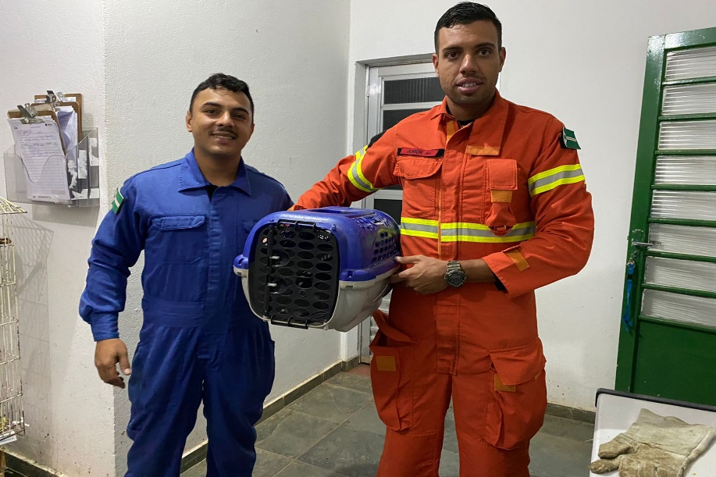
(RG 39342) Socó, vítima de linha de pipa, encaminhado pela defesa civil no dia 30/08/2022.

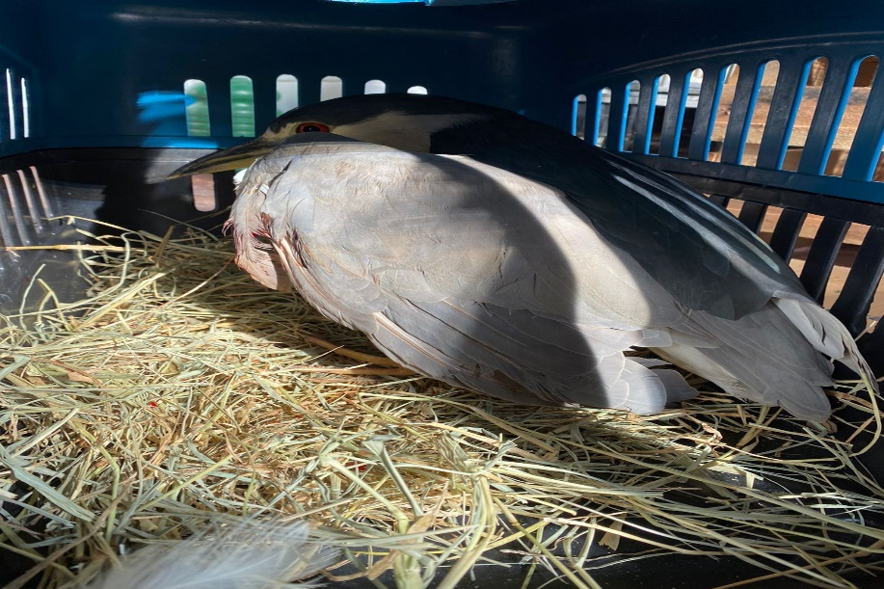
(RG 39342) Socó, vítima de linha de pipa, com fratura de canhão de pena com acometimento da musculatura.
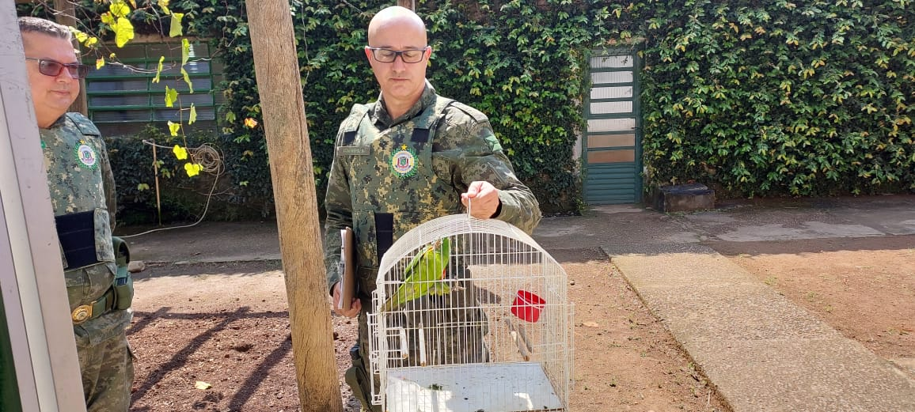
(RG 39429) Maritaca, encontado em quintal de munícipe, encaminhado pela GM no dia 08/09/2022.

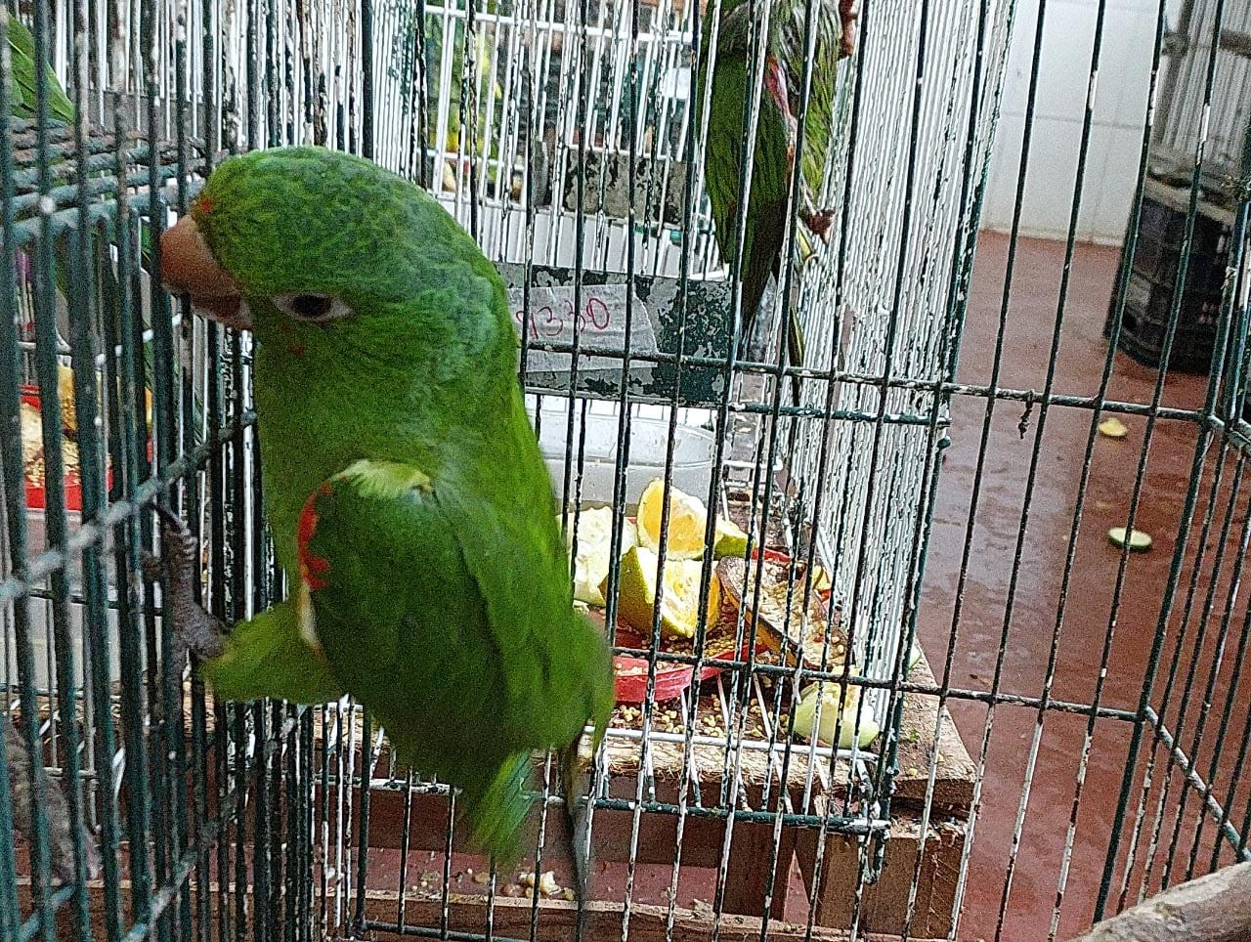
(RG 39429) Maritaca, encontado em quintal de munícipe, encaminhado pela GM no dia 08/09/2022.

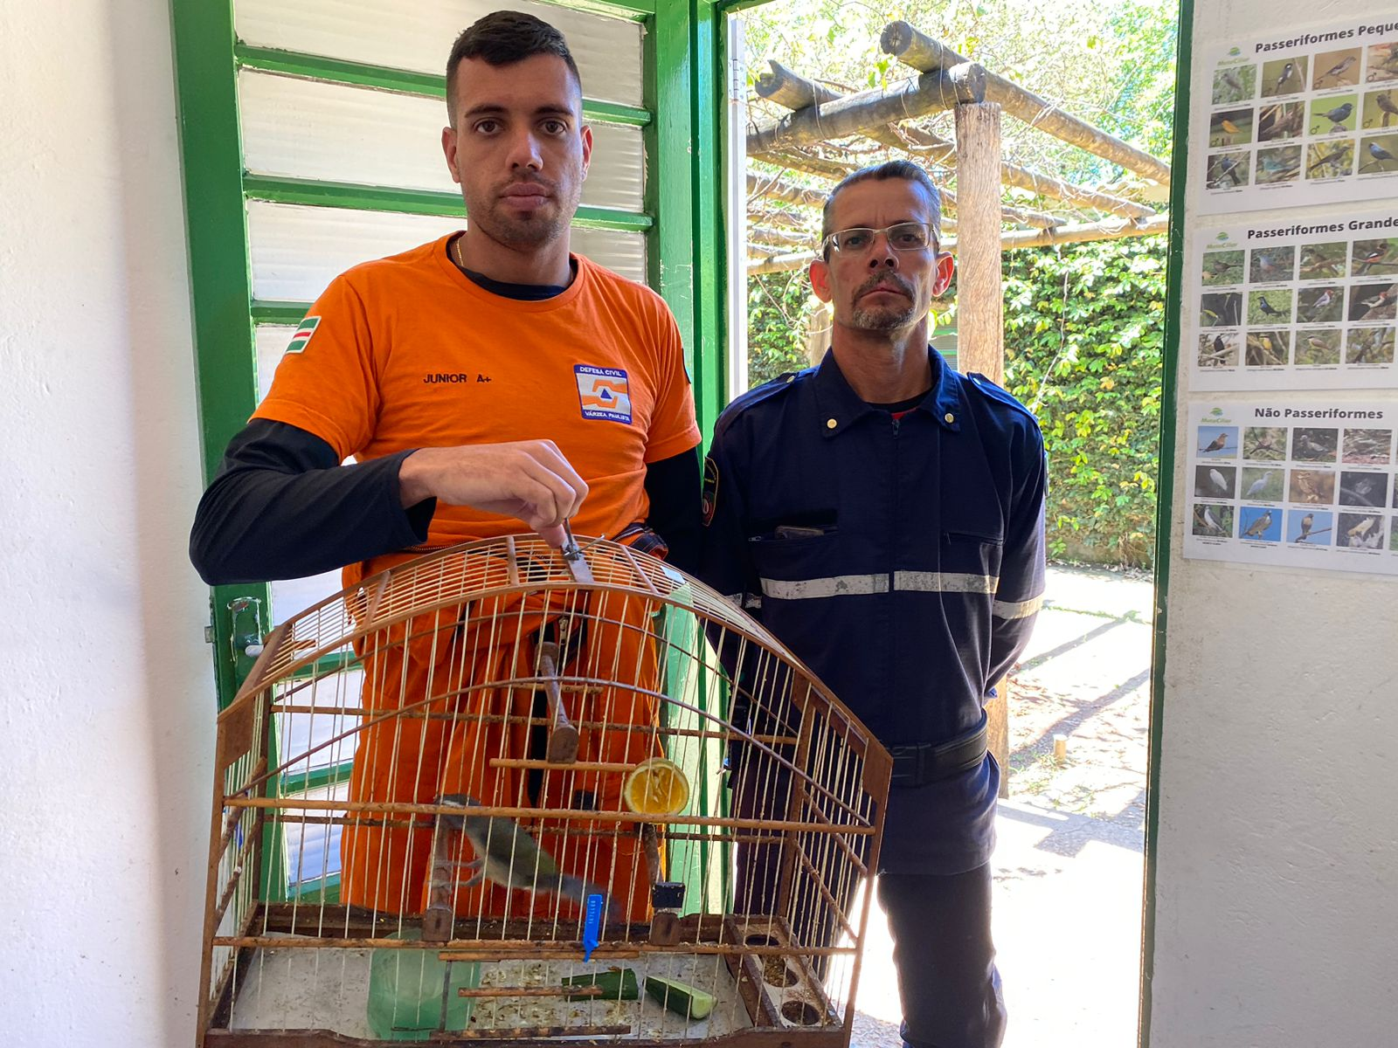
(RG 39695) Trinca-ferro, vindo de apreensão. Entregue pela defesa civil no dia 18/09/2022.

